Szafki kuchenne wymiary - jak dobrać?
Zamawiając meble kuchenne na wymiar możemy dobrać wymiary szafek do potrzeb i do kuchni. <b>Szafki kuchenne wymiary</b> standardowe będą niezbędne w niektórych przypadkach. O czym zatem należy pamiętać? Jakie wymiary najlepiej stosować? Podpowiadamy w tym artykule.

Szafki kuchenne wymiary - zaplanuj wymiary szafek
Szafki kuchenne wymiary to bardzo ważny aspekt planowania nowej kuchni. Aby stworzyć idealną bryłę, która będzie spełniać wszystkie funkcjonalności oraz pomieści wszystkie niezbędne elementy należy zastanowić się i przemyśleć jakie wymiary wybrać. Pierwszeństwo mają szafki, które wykorzystamy do zabudowy kuchenki lub piekarnika. One muszą mieć wymiary standardowe, które będą pasowały do wymiarów sprzętu.
Szafki kuchenne wymiary - specyfikacja
Jeśli chcemy wybrać szafkę dolną z jednym frontem to jej standardowy wymiar wynosi 150, 200, 300, 400, 450, 500, 600 mm. Szerokości powyżej jak na przykład 800, 900 i 1000 mm już będą wymagały umieszczenia dwóch frontów. Jeśli chodzi o szafki górne to wymiary są takie wymiary. Pozostałe szafki kuchenne wymiary mogą być dowolne, jeśli nie chcemy używać urządzeń do zabudowy.

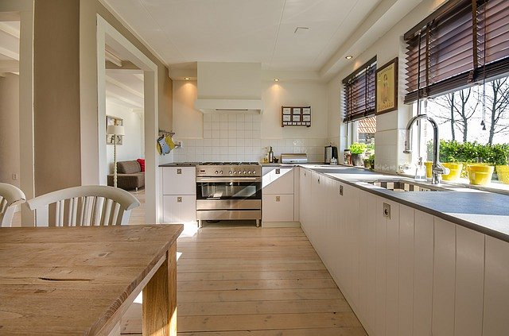
Gdzie zamówić szafki na wymiar?
Firma iForm zaprojektuje Ci kuchnię online oraz wykona szafki kuchenne wymiary. Producenci szafek kuchennych iFrom to profesjonaliści, którzy od wielu lat wykonują swoją pracę zgodnie z obowiązującymi trendami. Firma iFrom działa w obszarze zachodniopomorskim, jednak możliwa jest wysyłka mebli na obszar całej Polski.

